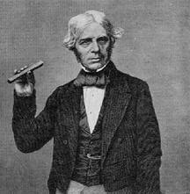
3. Zeitspuren Elektrotechnik → Faraday
a) Stellen Sie den historischen Aufbau des zentralen Versuchs von Faraday zur Induktion in einer Skizze dar (vereinfacht als Schaltplan).
b) Beschreiben und erklären Sie daran die beobachteten Effekte.
Physik-Klausur 12/1: Grundlagen der E-Technik

Name: Kurs: 23Ph4 Datum: 16.12.13
Viel Erfolg

